Введение

Углеводородные нефтяные и природные газы могут содержать в качестве нежелательных примесей кислые компоненты (сероводород, углекислый газ), а также сероорганические соединения (сероуглерод, меркаптаны, тиофены). Для удаления этих компонентов применяют абсорбционные процессы, основанные на избирательном поглощении целевого компонента из газовой смеси жидким поглотителем в процессе их контактирования.
В зависимости от типа взаимодействия нежелательных примесей с растворителем различают процессы химической и физической абсорбции. В первом случае очистка происходит за счет химической реакции нежелательных соединений с растворителями. В качестве абсорбентов применяют растворы алканоламинов (моноэтаноламина – МЭА; ДЭА; дигликольамина и др.) при физической абсорбции нежелательные соединения в составе газовой смеси взаимодействуют с жидкими неорганическими (вода) или органическими (пропиленкарбонат, диметиловый эфир N- метилпирролидона и др.) растворителями и поглощаются ими. Выбор способа очистки определяется выбором растворителя.
Абсорбционные аппараты по способу создания развитой поверхности контакта фаз между очищаемым газовым сырьем и жидким поглотителем подразделяют на насадочные, тарельчатые, пленочные и распылительные.
В насадочных аппаратах, наиболее распространенных в промышленности, она создается при обволакивании слоем жидкого абсорбента насадки (кольца Рашига, Палля, хордовые насадки, проволочные, седлообразные и др.). Поток газа непрерывно контактирует с пленкой жидкости.
В тарельчатых аппаратах на некотором расстоянии друг от друга размещают перфорированные тарелки (колпачковые, ситчатые, клапанные), на которых с помощью сливных порогов поддерживается слой жидкости. Через него барботирует газ, в результате чего обеспечивается необходимая поверхность контакта фаз.
В пленочных абсорберах поглотитель распределяется по поверхности труб (пленочные абсорберы трубчатого типа) или прямоугольных вертикальных листов (пленочные абсорберы с плоскими поверхностями), а газовый поток проходит через трубное пространство или зазорах между параллельными листами. В распылительных абсорберах большая величина поверхности контакта фаз достигается распылением жидкости в газовом потоке.
Для очистки углеводородных газов применяют колонные аппараты тарельчатого и насадочного типа.
В курсовом проекте требуется рассчитать абсорбер для очистки углеводородного газа от сероводорода регенерированным водным раствором диэтаноламина (ДЭА) производительность по газовому сырью 280000 м3/ч. Расчет включает в себя: составление материального и теплового баланса абсорбера, определение химического состава насыщенного абсорбента, предварительный расчет диаметра абсорбера, расчет работоспособности тарелок, расчет высоты абсорбера и диаметров штуцеров аппарата.
1. Материальный баланс абсорбера

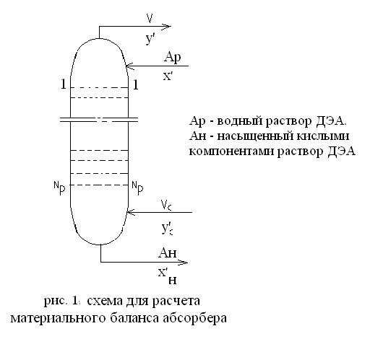
Рис. 1

Суммарное содержание кислых компонентов (рис. 1):
, и - содержание кислых компонентов в газовом сырье, % об.
Количество раствора ДЭА в единицу времени находим из графика: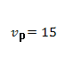, тогда количество раствора ДЭА, циркулирующего в системе абсорбер – десорбер, – плотность 18-%-ного водного раствора ДЭА при температуре входа в аппарат .
Расчет мольного состава регенерированного раствора ДЭА и состава неочищенного газа приведен в таблицах 1 и 2.
Таблица 1 - Расчет мольного состава регенерированного раствора ДЭА
Компонент | Мольная масса 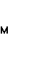 | Количество |  | Содержание
Компонент |  | , |  | , масс. доли | , мольн. доли
 | 18,0 | 123477 | 6860 | 0,8199 | 0,96367 | 0,046
ДЭА | 105,0 | 27108 | 258,2 | 0,18 | 0,03627 | 0,0017
 | 34,0 | 15 | 0,4 | 0,0001 | 0,000056 | 2,94*10-6
Σ |  | 150600 | 7118,6 | 1,0000 | 0,9999961,0 | 0,04770294

Таблица 2 - Расчет состава неочищенного газа
Компонент | Мольная масса | Количество ,  | Содержание 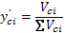 , мольн. доли |  | Количество , кг/ч | Содержание масс. доли
 | 16 | 210000 | 0,75 | 12 | 150000 | 0,5372
 | 30 | 28000 | 0,1 | 3 | 37500 | 0,1343
 | 44 | 22400 | 0,08 | 3,52 | 44000 | 0,1576
 | 58 | 16800 | 0,06 | 3,48 | 43500 | 0,1558
 | 34 | 2800 | 0,01 | 0,34 | 4250 | 0,0152
Σ |  | 280000 | 1,00 | 22,34 | 279250 | 1,00011,000

Количество метана и этана, растворившихся в единицу времени в воде, содержащейся в водном растворе ДЭА
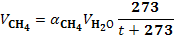 , 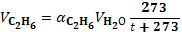 ,
где и - растворимость метана и этана в воде при температуре t и нормальном давлении, 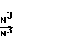, - объемный расход воды в водном растворе ДЭА, t – температура, при которой происходит растворение (принимаем t = ).
, 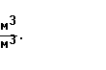
*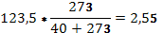 ,
*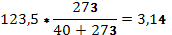 .
Расходы метана, этана и сероводорода в очищенном газе равны:
( =0,15% об. - содержание в очищенном газе, не более).
Остальной расчет состава очищенного газа приведен в таблице 3.

Таблица 3 - Расчет состава очищенного газа
Компонент | Мольная масса | Количество , | Содержание 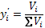 , мольн. доли |  | Количество , кг/ч | Содержание масс. доли
 | 16 | 209997,45 | 0,7576 | 12,12 | 149998,2 | 0,5459
 | 30 | 27996,86 | 0,1010 | 3,03 | 37495,8 | 0,1365
 | 44 | 22400 | 0,0808 | 3,56 | 44000 | 0,1604
 | 58 | 16800 | 0,0606 | 3,51 | 43500 | 0,1581
 | 34 | 4,2 | 0,0000152 | 0,00052 | 6,4 | 0,000023
Σ |  | 277198,5 | 1,0000152 | 22,2 | 275000 | 1,000923

Расход газов, поглощенных раствором ДЭА:
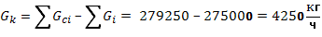 .
Расход насыщенного кислыми компонентами водного раствора ДЭА:
Сводные данные по материальному балансу абсорбера представлены в таблице 4.

Таблица 4 - Материальный баланс абсорбера
Поток, поступающий в абсорбер (рис. 1) | Количество, кг/ч | Поток, выводимый из абсорбера (рис. 1) | Количество, кг/ч
Неочищенный газ, | 279250 | Очищенный газ, V | 275000
Регенерированный раствор ДЭА, | 150600 | Насыщенный раствор ДЭА, | 154850
Σ | 429850 | Σ | 429850

Тепловой баланс абсорбера.
Уравнение теплового баланса абсорбера:

.

Здесь Q - количество тепла соответствующего материального потока, кДж, – количество тепла, выделяемого при абсорбции компонентов, кВт.
Количество тепла, вносимого в аппарат газовым сырьем при температуре .
Расчет энтальпии идеального газа представлен в табл. 5.

Таблица 5 - Расчет энтальпии для неочищенного газа
Компонент | Содержание , масс. доли | Коэффициенты в формуле для расчета энтальпии идеального газа |  |  |  | Энтальпии, кДж/кг
Компонент |  | А | В | С | D | 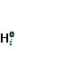
 | 0,5372 | 154,15 | 15,12 | 0,0519 | 56,62 | 650,3 | 349,3
 | 0,1343 | 58,65 | 23,63 | 0,4139 | 56,15 | 445,7 | 59,9
 | 0,1576 | 33,65 | 26,31 | 0,5380 | 35,58 | 390,9 | 61,6
 | 0,1558 | 34,72 | 26,08 | 0,5455 | 39,22 | 393,4 | 61,3
 | 0,0152 | 87,27 | 2,54 | 0,0128 | 26,12 | 306,8 | 4,7
Σ | 1,00011,000 |  |  |  |  |  | 536,8

R = 8,315 – универсальная газовая постоянная; - псевдокритическая температура, К; 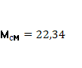- средняя мольная масса неочищенного газа; - поправки на давление для энтальпии; - фактор ацентричности смеси. Определяются в зависимости от приведенных давления 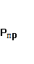 и температуры 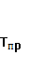, вычисляемых по формулам:
- псевдокритическое давление, Па.

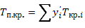

 - критические давления (Па) и температуры (К) для компонентов смеси
- фактор ацентричности i-го компонента.
Расчет псевдокритических параметров и фактора ацентричности приведен в таблице 6. Данные для расчета 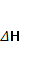, - в таблице 7.

Таблица 6 - Псевдокритические параметры и фактор ацентричности неочищенного газа
Компонент | Содержание , мольн. доли | , МПа | , К |  | , МПа | , К
 | 0,75 | 4.605 | 190.55 | 0.0104 | 3.4538 | 142.91 | 0.00780
 | 0,1 | 4.875 | 305.43 | 0.0986 | 0.4875 | 30.54 | 0.00986
 | 0,08 | 4.248 | 369.82 | 0.1524 | 0.3398 | 29.59 | 0.01219
 | 0,06 | 3.795 | 425.16 | 0.2010 | 0.2277 | 25.51 | 0.01206
 | 0,01 | 9.000 | 373.6 | 0.1000 | 0.0900 | 3.74 | 0.00100
Σ | 1,00 |  |  |  | 4.6 | 232.29 | 0.04291

Таблица 7 - Поправки на давление 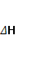для энтальпии плотных газов и жидкостей
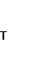 | 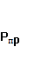 |  | 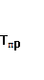
 | 0,8 | 1,0 |  | 0,8 | 1,0
1,3 | 2,09 | 2,76 | 1,3 | 0,55 | 0,71
1,4 | 1,76 | 2,26 | 1,4 | 0,34 | 0,42

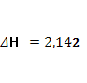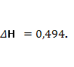
Количество тепла, приносимого газовым сырьем:

Таблица 8 - Расчет энтальпии для очищенного газа
Компонент | Содержание , масс. доли | Коэффициенты в формуле для расчета энтальпии идеального газа |  |  |  | Энтальпии, кДж/кг
Компонент |  | А | В | С | D
 | 0,5459 | 154,15 | 15,12 | 0,0519 | 56,62 | 650,3 | 355
 | 0,1365 | 58,65 | 23,63 | 0,4139 | 56,15 | 445,7 | 60.84
 | 0,1604 | 33,65 | 26,31 | 0,5380 | 35,58 | 390,9 | 62.7
 | 0,1581 | 34,72 | 26,08 | 0,5455 | 39,22 | 393,4 | 62.2
 | 0,000023 | 87,27 | 2,54 | 0,0128 | 26,12 | 306,8 | 0.0071
Σ | 1,000923 |  |  |  |  |  | 540.75
Таблица 9 - Псевдокритические параметры и фактор ацентричности очищенного газа
Компонент | Содержание , мольн. доли | МПа | , К |  | , МПа | , К
 | 0,7576 | 4.605 | 190.55 | 0.0104 | 3.4887 | 144.36 | 0.0079
 | 0,1010 | 4.875 | 305.43 | 0.0986 | 0.4924 | 30.85 | 0.01
 | 0,0808 | 4.248 | 369.82 | 0.1524 | 0.3432 | 29.88 | 0.0123
 | 0,0606 | 3.795 | 425.16 | 0.2010 | 0.2300 | 25.76 | 0.0122
 | 0,0000152 | 9.000 | 373.6 | 0.1000 | 0.000137 | 0.0057 | 0.000002
Σ | 1,00 |  |  |  | 4.55 | 230.86 | 0.0424

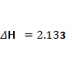, 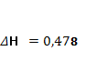 (по данным из табл. 7).

Так как остаточное содержание невелико, 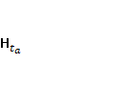можно принять равной энтальпии 18%-го водного раствора ДЭА; тогда
теплоемкость водного раствора ДЭА, .
При 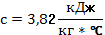.
Рассчитываем количество тепла, выделяемого в единицу времени при абсорбции в 18%-ном водном растворе ДЭА (теплом, выделяющимся при абсорбции и , пренебрегаем в силу его незначительности):

,

- теплота хемосорбции , кДж/кг.
,

- теплота хемосорбции сероводорода, - доля сероводорода в смеси кислых компонентов, в данном случае .
.
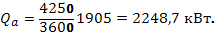
Расход тепла с насыщенным абсорбентом вычисляется на основе теплового баланса абсорбера, представленного в таблице 10.

Таблица 10 - Тепловой баланс абсорбера
Обозначение потока | Количество, кг/ч | Температура, | Энтальпия, кДж/кг | Количество тепла, кВт
Приход
 | 279250 | 40 | 349,8 | 27206,7
 | 150600 | 40 | 152,8 | 6392
 | 4250 |  | 1905 | 2248,7
Σ |  |  |  | 35847,4
Расход
 | 275000 | 40 | 354,55 | 27300
 | 154850 |  | 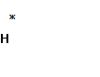
Σ |  |  |  | 35847,4

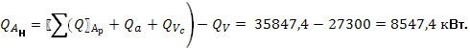
Для учета зависимости теплоемкости насыщенного абсорбента от температуры примем значение температуры насыщенного абсорбента на 12 градусов выше температуры регенерированного раствора:
.
Теплоемкость при данной температуре 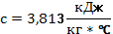 пересчитываем .
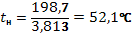
Найденная и принятая величины совпадают с точностью до 0,19%.
Химический состав насыщенного абсорбента.

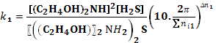
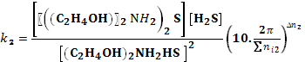

- давление в аппарате, МПа, 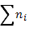- общее число молей реагирующей смеси, - разность чисел молей продуктов и исходных реагентов.
Константа химического равновесия связана с изменением стандартного изобарного потенциала:

Где – изменение стандартного изобарного потенциала для j-й реакции (j = 1, 2), кДж/моль; R = 8,315 газовая постоянная температура реакции, К.
Рассчитываем изменение изобарного потенциала реакции:

, где

- изменение энтальпии образования, кДж/моль; - изменение энтропии реакции, .
– суммы энтальпий образований исходных веществ и продуктов реакции, кДж/моль; - суммы энтропий исходных веществ и продуктов реакции, , - количество молей вещества. Значения энтальпий образования и энтропий веществ приведены в таблице 11. Расчет констант химического равновесия – в таблице 12.

Таблица 11 - Стандартные энтальпии 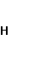 образования и энтропии при температуре t = 25
Элемент, соединение, ион | 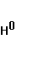, кДж/моль | , Дж/(моль*К) | Элемент, соединение, ион | , кДж/моль | , Дж/(моль*К)
 | -20.160 | 205.776 |  | -51.036 | 219.592
 | -17.668 | -61.126 |  | -156.499 | 999.306
S | 2.805 | 22.190 |  | -310.193 | 2020.802
 | 46.221 | 192.630 |  | -176.167 | 938.181
 | -46.221 | 192.630
,

Таблица 12 - Расчет констант химического равновесия
Реакция | , кДж/моль | , | , кДж/моль
 | 22,965 | -0,184 | 82,8 | -0,013 | 0,971
 | -21,981 | -0,350 | 91,8 | -0,015 | 0,447

Обозначим число киломолей и , полученных по реакциям 1 – 2, через и и проведем расчет равновесного превращения по схемам, представленным в таблице 13.

Таблица 13 - Расчет равновесного превращения
Реакция
Число киломолей | 3 | 2
в исходной смеси | 3 | 2
в равновесной смеси, 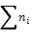
всего в равновесной смеси, |  | 2
Разность чисел киломолей | -2 | 0

Тогда выражения для расчета констант химического равновесия реакций 1 – 2 будут выглядеть следующим образом:

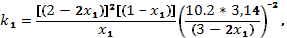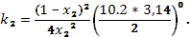

Методом подбора определяем и .

,

Для получения 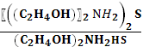 в количестве кмоль/ч необходимо знать количество прореагировавших веществ.
Определяем количество исходного сероводорода:

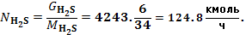

По реакции 1 прореагировали вещества в количествах:
Получено по реакции 1:
или

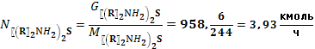
После реакции 1 в насыщенном абсорбенте остаются непрореагировавшими:

Определяем количество исходного:

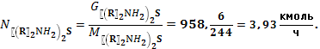

По реакции 2 прореагировали вещества в количествах:
Получено по реакции 2:

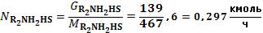

После реакции 1 в насыщенном абсорбенте остаются непрореагировавшими:

С учетом содержания остаточного сероводорода в поступающем в аппарат абсорбенте количество , растворенное в насыщенном абсорбенте, равно:

Расчет состава насыщенного абсорбента, выводимого из аппарата, приведен в таблице 14.
Таблица 14 - Расчет состава насыщенного абсорбента
Компонент | Мольная масса | Количество |  | Содержание
Компонент |  | , кг/ч | 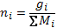, кмоль/ч | 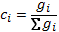, масс. доли | мольн. доли
 | 105 | 26283 | 250,3 | 0,169732 | 0,034593 | 3,63
 | 18 | 123477 | 6859,8 | 0,797400 | 0,948062 | 17,07
 | 34 | 4067,8 | 119,6 | 0,026269 | 0,016529 | 0,56
 | 244 | 548,2 | 2,25 | 0,003540 | 0,000311 | 0,08
 | 139 | 467,6 | 3,36 | 0,003020 | 0,000464 | 0,06
 | 16 | 1,8 | 0,113 | 0,000012 | 0,000016 | 0,0003
 | 30 | 4,2 | 0,14 | 0,000027 | 0,000019 | 0,0006
Σ |  | 154850 | 7235,6 | 1,000000 | 0,999994 | 21,42

Диаметр абсорбера.
Диаметр абсорбера в наиболее нагруженном нижнем его сечении рассчитываем по формуле:

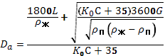, где

L – расход насыщенного абсорбента из аппарата, кг/с; - плотность насыщенного абсорбента, ; – коэффициент для клапанных тарелок; С = 480 – коэффициент для абсорберов при расстоянии между тарелками, равном 0,6 м; G – расход газового сырья в аппарат, кг/с; - плотность газового сырья, .
Расход насыщенного абсорбента: 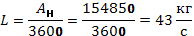.
Плотность насыщенного водного раствора ДЭА при температуре находим по содержанию в нем ДЭА:

Расход газового сырья в аппарат: 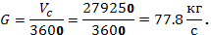
Рассчитываем плотность газового сырья при температуре и давлении :
Тогда диаметр абсорбера:

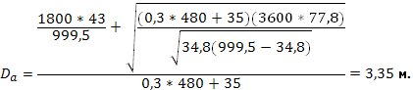

Предварительно принимаем . Правильность данного значения диаметра аппарата будет уточнена в ходе расчетов.
Расчет работоспособности клапанных тарелок.
Работоспособность наиболее нагруженной по газу и жидкости нижней тарелки абсорбера определяется необходимыми значениями следующих показателей:
- сопротивление тарелки потоку газа;
- скорость газа в отверстиях тарелки;
- отсутствие провала жидкости;
- высота слоя пены на тарелке;
- унос жидкости;
- градиент уровня жидкости на тарелке;
- отсутствие захлебывания.
Сопротивление тарелки потоку газа.
Рассчитываем сопротивление клапанной тарелки потоку газа. Для клапанной тарелки оно должно находиться в пределах 450 – 800 Па.
- коэффициент сопротивления сухой тарелки, при полностью открытых клапанах равный 3,63; - скорость газа в отверстии под клапаном, м/с; - высота сливной перегородки, м; - подпор жидкости над сливной перегородкой, м; – сопротивление, связанное с действием сил поверхностного натяжения, Па.
Скорость газа в отверстиях тарелки:
где – площадь прохода паров, м2.
( - доля живого сечения тарелки; – рабочая площадь тарелки,.
Параметры двухпоточной клапанной тарелки диаметром представлены в таблице 15.

Таблица 15 - Техническая характеристика двухпоточной тарелки типа ТКП (по ОСТ 26-02-1401-76)
Диаметр абсорбера , м | 3,4
Свободное сечение абсорбера , м2 | 9,08
Шифр тарелки | Б
Рабочая площадь тарелки , м2 | 7,11
Периметр слива В, м | 4,08
Площадь слива , м2 | 0,89
Длина пути жидкости , м | 1,00
Доля живого сечения тарелки при шаге между рядами отверстий | 0,129
Межтарельчатое расстояние , м | 0,60
Число рядов клапанов на поток | 13
Общая масса тарелки, кг, не более | 680

Высоту сливной перегородки принимаем равной 0,04 м.
Определяем подпор жидкости над сливной перегородкой:

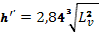 ,

- удельная жидкостная нагрузка
32 мм.
Для клапанных тарелок должно быть не менее 13 мм, иначе наблюдается явление конусообразования (отталкивания жидкости от отверстий). Так как , конусообразования происходить не будет.
Рассчитываем сопротивление, связанное с действием сил поверхностного натяжения жидкости:
где 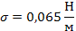 - поверхностное натяжение насыщенного 17% водного раствора ДЭА при температуре 52℃.
- эквивалентный гидравлический диаметр щели под клапаном, - высота поднятия клапана.
Тогда сопротивление клапанной тарелки потоку газа будет равно:
Значение сопротивления выбранного типа тарелок не выходит за пределы допустимых значений для клапанных тарелок (450).
Скорость газа в отверстиях тарелки.
Рассчитываем массу цилиндрического столбика жидкости над клапаном: диаметр клапана.
Площадь клапана, на которую действует давление газа (для упрощения принимаем ее равной площади отверстия под клапаном):
Рассчитываем скорость газа:
условие открытия клапана на орошаемой жидкостью тарелке выполняется.
(Поток газа в отверстии над клапаном должен иметь скорость для того, чтобы поднять клапан и столбик жидкости над ним. После поднятия клапана в отверстии устанавливается скорость ).
Отсутствие провала жидкости.
Для того, чтобы не происходило утечки (провала) жидкости на нижележащие тарелки через отверстия под клапанами, необходимо, чтобы фактическая скорость газа в отверстиях была больше минимальной необходимой для отсутствия провала жидкости скорости,
Рассчитываем минимальную допустимую скорость газа в отверстиях клапанной тарелки:
где Q – коэффициент, зависящий от длины пути жидкости и в данном случае равный 0,16 (для условие отсутствия провала жидкости выполняется.
Объемный расход газа на нижней границе эффективной работы тарелки:
Условие выполняется.
Минимальная нагрузка по пару в устойчивом режиме работы:

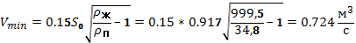

Условие выполняется.
Высота слоя пены на тарелке.
Высота слоя пены над слоем светлой жидкости рассчитывается по формуле:

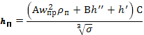,

где , В, С – коэффициенты, равные для клапанной тарелки: А = 59,5, В = 2,2, С = 1,74; - приведенная скорость газа, м/с; 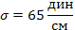 - поверхностное натяжение насыщенного 17% водного раствора ДЭА при температуре 52℃.
Приведенная скорость газа (скорость, отнесенная к рабочей площади тарелки):

Полученная высота пены является допустимой при расстоянии между тарелками 0,6 м.
Унос жидкости.
Допустимая величина межтарельчатого уноса:

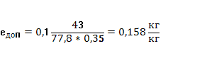

Рассчитываем величину удельного уноса жидкости с наиболее нагруженных нижних тарелок аппарата:

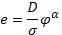,

где D, α – коэффициенты, для клапанных тарелок D = 1.72, α = 1.38; - комплекс, рассчитываемый по формуле:

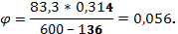
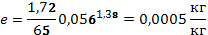 .

Унос жидкости 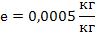 не превышает допустимой величины 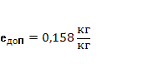.
Объемный расход жидкости с учетом уноса:

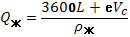,
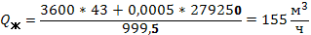 .

Градиент уровня жидкости на тарелке.
На клапанных тарелках с перекрестным током вследствие гидравлического сопротивления при течении жидкости в сторону переливного порога уровень жидкости на стороне ее входа будет больше на величину гидравлического градиента, рассчитываемого по формуле:
где - коэффициент сопротивления для клапанных тарелок; - длина пути жидкости на тарелке, м; - эквивалентный диаметр потока вспененной жидкости, м; - условная скорость пены на тарелке, м/с.
Рассчитываем коэффициент сопротивления для клапанных тарелок (по формуле для колпачковых тарелок):

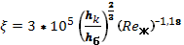 ,

где – глубина барботажа, м; - критерий Рейнольдса.
Глубина барботажа равна:
Критерий Рейнольдса:
где - кинематическая вязкость жидкости с нижней тарелки, м2/с.
Условная скорость пены на тарелке:
где - средняя линейная плотность орошения, м2/с,
- средняя ширина потока при движении жидкости по тарелке (n – число потоков).
Рассчитываем условную скорость пены:
Эквивалентный диаметр потока вспененной жидкости:
Кинематическая вязкость насыщенного раствора ДЭА при содержании ДЭА, равном 17% масс, составляет
- динамическая вязкость насыщенного раствора ДЭА.

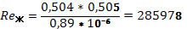
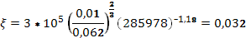
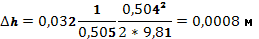.

Данное значение допустимо для длины пути жидкости
Отсутствие захлебывания.
Захлебывание представляет собой нарушение нормального перетока жидкости с тарелки на тарелку в результате переполнения переточного устройства. Условие отсутствия захлебывания:
где - высота уровня вспененной жидкости в устройстве, равная
Здесь - высота светлой жидкости в сливном устройстве м; - высота слоя пены в сливном устройстве, м.
где = 760 Па – общее сопротивление нижней клапанной тарелки аппарата; - потеря давления жидкости при ее протекании через сливное устройство, Па.
где – коэффициент сопротивления; - скорость жидкости в сечении между нижним обрезом сливной перегородки и тарелкой, м/с, равная:
площадь сечения между нижним обрезом сливной перегородки и тарелкой (поперечное сечение зазора). Здесь а – зазор под сливным стаканом, который для обеспечения гидрозатвора должен быть меньше ; принимаем а = 0,027 м.
Высоту пены в сливном устройстве примем равной высоте пены на тарелке, Тогда условие отсутствия захлебывания выполняется.
В результате расчета работоспособности наиболее нагруженной по газу и жидкости нижней тарелки абсорбера была подтверждена правильность выбора диаметра аппарата равным .

2. Высота абсорбера

Рабочая высота абсорбера равна, м:
где - высота верхней камеры; 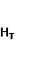 - высота части аппарата, занятой тарелками; - высота нижней камеры.
. (Принимаем).
где - число рабочих тарелок.
Число рабочих тарелок равно:

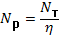,

где - число теоретических тарелок, η – коэффициент полезного действия тарелки.
Применим в абсорбере клапанные тарелки, к.п.д. которых при хемосорбции и находятся в пределах 10. Учитывая, что отсутствует, примем η = 35%.
Рассчитываем число теоретических тарелок, необходимое для обеспечения заданного коэффициента извлечения в абсорбере при постоянном среднем коэффициенте его извлечения на каждой тарелке:

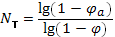 ,

где – коэффициент извлечения в абсорбере; - средний коэффициент извлечения на тарелках.
Коэффициент извлечения в абсорбере равен:

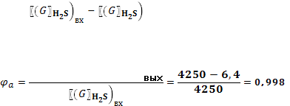.

Рассчитываем средний коэффициент извлечения на тарелках:
где 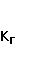 - коэффициент массопередачи при хемосорбции, м/ч; а – удельная поверхность контакта фаз, 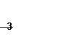 – высота газожидкостного слоя, м; - приведенная скорость газа при рабочих условиях в нижней части аппарата, м/с.
Коэффициент массопередачи при хемосорбции рассчитывается через коэффициенты массоотдачи при физической абсорбции по формуле:
 – коэффициенты массотдачи в газовой и жидкой фазах, м/ч; - константа фазового равновесия при физической абсорбции с поправкой на ионную силу раствора, полученного в результате хемосорбции.
Коэффициент массоотдачи в газовой фазе:
- коэффициент массоотдачи в газовой фазе, отнесенный к единице рабочей площади тарелки.
Находим:
(А = 41700, m = 1, n = 0.5 – коэффициенты,
Коэффициент массоотдачи в жидкой фазе равен:
- коэффициент массоотдачи в жидкой фазе, отнесенный к единице рабочей площади тарелки.
Находим:
(А = 240, m = 0,35, n = 0.58 – коэффициенты,
Найдем константу фазового равновесия с поправкой на ионную силу раствора ДЭА:
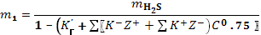,

где – константа фазового равновесия для ; , и - поправочные коэффициенты на присутствие отрицательных, положительных ионов и растворенного газа; , - количества положительных и отрицательных ионов; С – концентрация абсорбента, кмоль/м3.
Константу фазового равновесия рассчитаем по формуле:
где - константа фазового равновесия для водного раствора при температуре ; 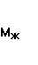 и - средняя мольная масса и плотность абсорбента в нижней части аппарата; T = 52 + 273 = 325 К – абсолютная температура газа.

.

В водном растворе ДЭА в результате хемосорбции содержатся следующие положительные и отрицательные ионы:

,
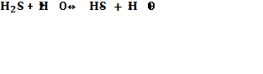 ,
.

Поправочные коэффициенты и заряды ионов приведены в таблице 16.

Таблица 16 - Поправочные коэффициенты
Ион, молекула | Ион-аналог | Число ионов |  | Поправочный коэффициент
 |  | 3 |  |  |  | 0,07
 |  |  | 2 |  | 0,2
 |  |  | 3 |  | 0,05
 |  |  |  | 0,2

Рассчитываем концентрацию абсорбента:
Тогда
Коэффициент массопередачи равен:
Рассчитываем удельную поверхность контакта для клапанных тарелок:

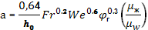 ,

где – критерий Вебера; - газосодержание; , - вязкость водного раствора ДЭА и воды при 52℃; Fr – критерий Фруда, рассчитываемый по приведенной скорости газа:

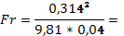0,25

Критерий Вебера:

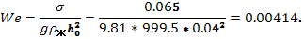

Рассчитываем газосодержание:

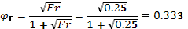
Тогда удельная поверхность контакта будет равна:

Число теоретических тарелок:

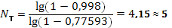

Число рабочих тарелок:

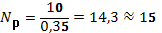.

Рабочая высота абсорбера равна:

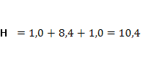

Расчет диаметров штуцеров аппарата.
Внутренние диаметры штуцеров аппарата рассчитываются по формуле:

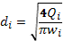,

где – объемные расходы соответствующих потоков, м3/с; - скорости соответствующих потоков, м/с.

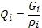,
где - абсолютные плотности соответствующих потоков, кг/ м3 (плотности очищенного газа и регенерированного раствора ДЭА рассчитываются аналогично плотностям очищенного газа и насыщенного раствора ДЭА).
Для получения значения оптимального диаметра трубопровода принимаем в зависимости от типа перекачиваемой среды.
Расчет оптимальных диаметров приведен в таблице 17.

Таблица 17 - Расчет оптимального диаметра штуцеров аппарата
Поток | Тип перекачиваемой среды | , кг/с | , кг/ м3 | м3/с | , м/с | Расчетное значение диаметра штуцера , мм | Принимаемое значение и толщины стенки , мм | , м/с
Неочищенный газ, | Газ при большом давлении | 77,8 | 34,8 | 2,215 | 17 | 404 | 426 | 17,3
Регенерированный раствор ДЭА,  | Жидкость нормальной вязкости, перекачиваемая насосом | 41,8 | 1006 | 0,042 | 2 | 164 | 194 | 1,6
Очищенный газ, V | Газ при большом давлении | 76,6 | 34,6 | 2,214 | 17 | 404 | 426 | 17,3
Насыщенный раствор ДЭА, | Жидкость нормальной вязкости, перекачиваемая насосом | 43,0 | 999,5 | 0,043 | 2 | 164 | 194 | 1,6
Заключение

В курсовом проекте был проведен технологический расчет абсорбера для очистки углеводородного газа от сероводорода регенерированным водным раствором диэтаноламина (ДЭА). В результате расчета выбран колонный аппарат ККП (с клапанными тарелками) даметром 3,4 м, работающий под давлением 4 МПа. Исполнение - цельносварное Техническая характеристика выбранного аппарата приведена в таблице 18. Техническая характеристика выбранного типа тарелок приведена в таблице 19.

Таблица 18 - Техническая характеристика абсорбера
Внутренний диаметр , м | 3,4
Высота, м | 10,4
Давление в аппарате, МПа | 4
Число рабочих тарелок | 15
Размеры штуцеров:
- для ввода газового сырья | 426
- для ввода регенерированного раствора ДЭА | 194
- для вывода очищенного газа | 426
- для вывода насыщенного раствора ДЭА | 194
Поступающий на очистку газ:
расход, м3/ч | 280000
содержание , об. доли | 0,01
Содержание в очищенном газе, об. доли, не более | 0,001
Температура поступающего раствора, ℃ | 40
Температура уходящего раствора, ℃ | 52
Состав регенерированного раствора ДЭА:
 | 0,8199
ДЭА | 0,18
 | 0,0001
Расход, м3/м3 газа | 0,019
Таблица 19 - Техническая характеристика двухпоточной тарелки типа ТКП (по ОСТ 26-02-1401-76)
Диаметр абсорбера , м | 3,418
Свободное сечение абсорбера , м2 | 9,08
Шифр тарелки | Б
Рабочая площадь тарелки , м2 | 7,11
Периметр слива В, м | 4,08
Площадь слива , м2 | 0,89
Длина пути жидкости , м | 1,00
Доля живого сечения тарелки при шаге между рядами отверстий | 0,129
Межтарельчатое расстояние , м | 0,60
Число рядов клапанов на поток | 13
Общая масса тарелки, кг, не более | 680
Зазор под сливной перегородкой а, м | 0,027
Площадь прохода газа, м2 | 0,917
КПД тарелки | 0,35

Список литературы

- Гайле А.А., Пекаревский Б.В. Расчет ректификационных колонн: учебное пособие. - СПб.: СПбГТИ (ТУ), 2007.
- Кузнецов А.А., Судаков Е.Н. Расчеты основных процессов и аппаратов переработки углеводородных газов: Справочное пособие. – М.: Химия, 1983.
- Мурин И.В., Кисленко Н.Н., Сурков Ю.В. Технология переработки природного газа и конденсата: Справочник. - ч. 2. - М.: Изд-во «Недра», 2002.
- Основные процессы и аппараты химической технологии: Пособие по проектированию/ Под ред. Ю.И. Дытнерского, 3-е изд., стереотипное. – М.: ООО ИД «Альянс», 2007.
- Рамм В.М. Абсорбция газов. - 2-е изд. - М.: Химия, 1976.
- Расчеты основных процессов и аппаратов нефтепереработки: Справочник/ Под ред. Е.Н. Судакова. - 3-е изд. - М.: Химия, 1979.
- Справочник нефтепереработчика/ Под ред. Г.А. Ластовкина, Е.Д. Радченко и М.Г. Рудина. – Л.: Химия, 1986.
- Справочник химика: в 6 т. – т. 1. / Под ред. Зониса С.А., Симонова Г.А., изд. 2, перераб. и доп. – Л.: Изд-во «Химия», 1966.
- Фролов В.Ф. Лекции по курсу «Процессы и аппараты химической технологии». – 2-е изд., испр. – СПб.: ХИМИЗДАТ, 2008.
- Чернышев А.К., Поплавский К.Л., Заичко Н.Д. Сборник номограмм для химико-технологических расчетов. - Л.: Химия, 1969.

